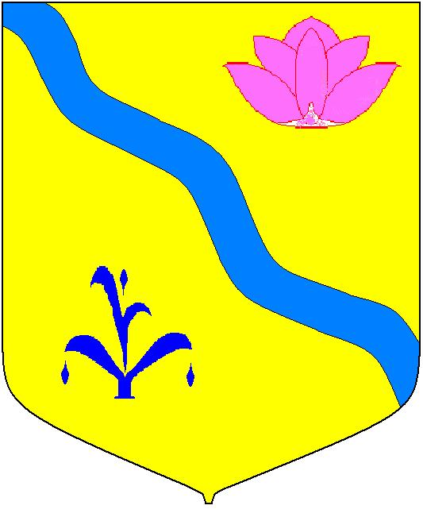

**ДУМА**

**КИРОВСКОГО МУНИЦИПАЛЬНОГО РАЙОНА**

**ПРИМОРСКОГО КРАЯ**

**(шестой созыв)**

**Р Е Ш Е Н И Е**

**27.03.2025 г пгт. Кировский № 203 - НПА**

О внесении изменений в решение

Думы Кировского муниципального

района от 19.12.2024г. № 193-НПА

# «О районном бюджете Кировского

# муниципального района на 2025 год

# и плановый период 2026 и 2027 годов»

Принято Думой Кировского

муниципального района

от 27.03.2025 г. № 551

В соответствии с Бюджетным кодексом Российской Федерации, статьей 17 Устава Кировского муниципального района, «Положением о бюджетном устройстве, бюджетном процессе и межбюджетных отношениях в Кировском муниципальном районе», принятого Думой Кировского муниципального района №155-НПА от 11.10.2018г., Дума Кировского муниципального района

РЕШИЛА:

1. Внести в решение Думы Кировского муниципального района от 19.01.2024 г. №193-НПА «О районном бюджете Кировского муниципального района на 2025 год и плановый период 2026 и 2027 годов», следующие изменения:

* 1. Часть 1 статьи 1 изложить в следующей редакции:

«Утвердить основные характеристики районного бюджета на 2025 год:

1) общий объем доходов районного бюджета в сумме 1 041 142,55932 тыс. рублей, объем межбюджетных трансфертов, получаемых из других бюджетов бюджетной системы Российской Федерации – в сумме 672 084,19731 тыс. рублей;

2) общий объем расходов районного бюджета в сумме 1 081 220,18646 тыс. рублей;

3) размер дефицита районного бюджета в сумме 40 077,62714 тыс. рублей.

4) верхний предел муниципального долга Кировского муниципального района на 1 января 2026 года в сумме 3 953,72571 тыс. рублей, в том числе верхний предел долга по муниципальным гарантиям Кировского муниципального района – 0,00 тыс. рублей.

1.2. В статье 10 слова «на 2025 год в размере 10 000,00 тыс. рублей» заменить на «на 2025 год в размере 12 000,00 тыс. рублей».

1.3. Приложение 1 к Решению изложить в новой редакции.

1.4. Приложение 2 к Решению изложить в новой редакции.

1.5. Приложение 3 к Решению изложить в новой редакции.

1.6. Приложение 4 к Решению изложить в новой редакции.

1.7. Приложение 5 к Решению изложить в новой редакции.

2. Настоящее решение вступает в силу со дня его официального опубликования.

Глава Кировского муниципального района И.И.Вотяков